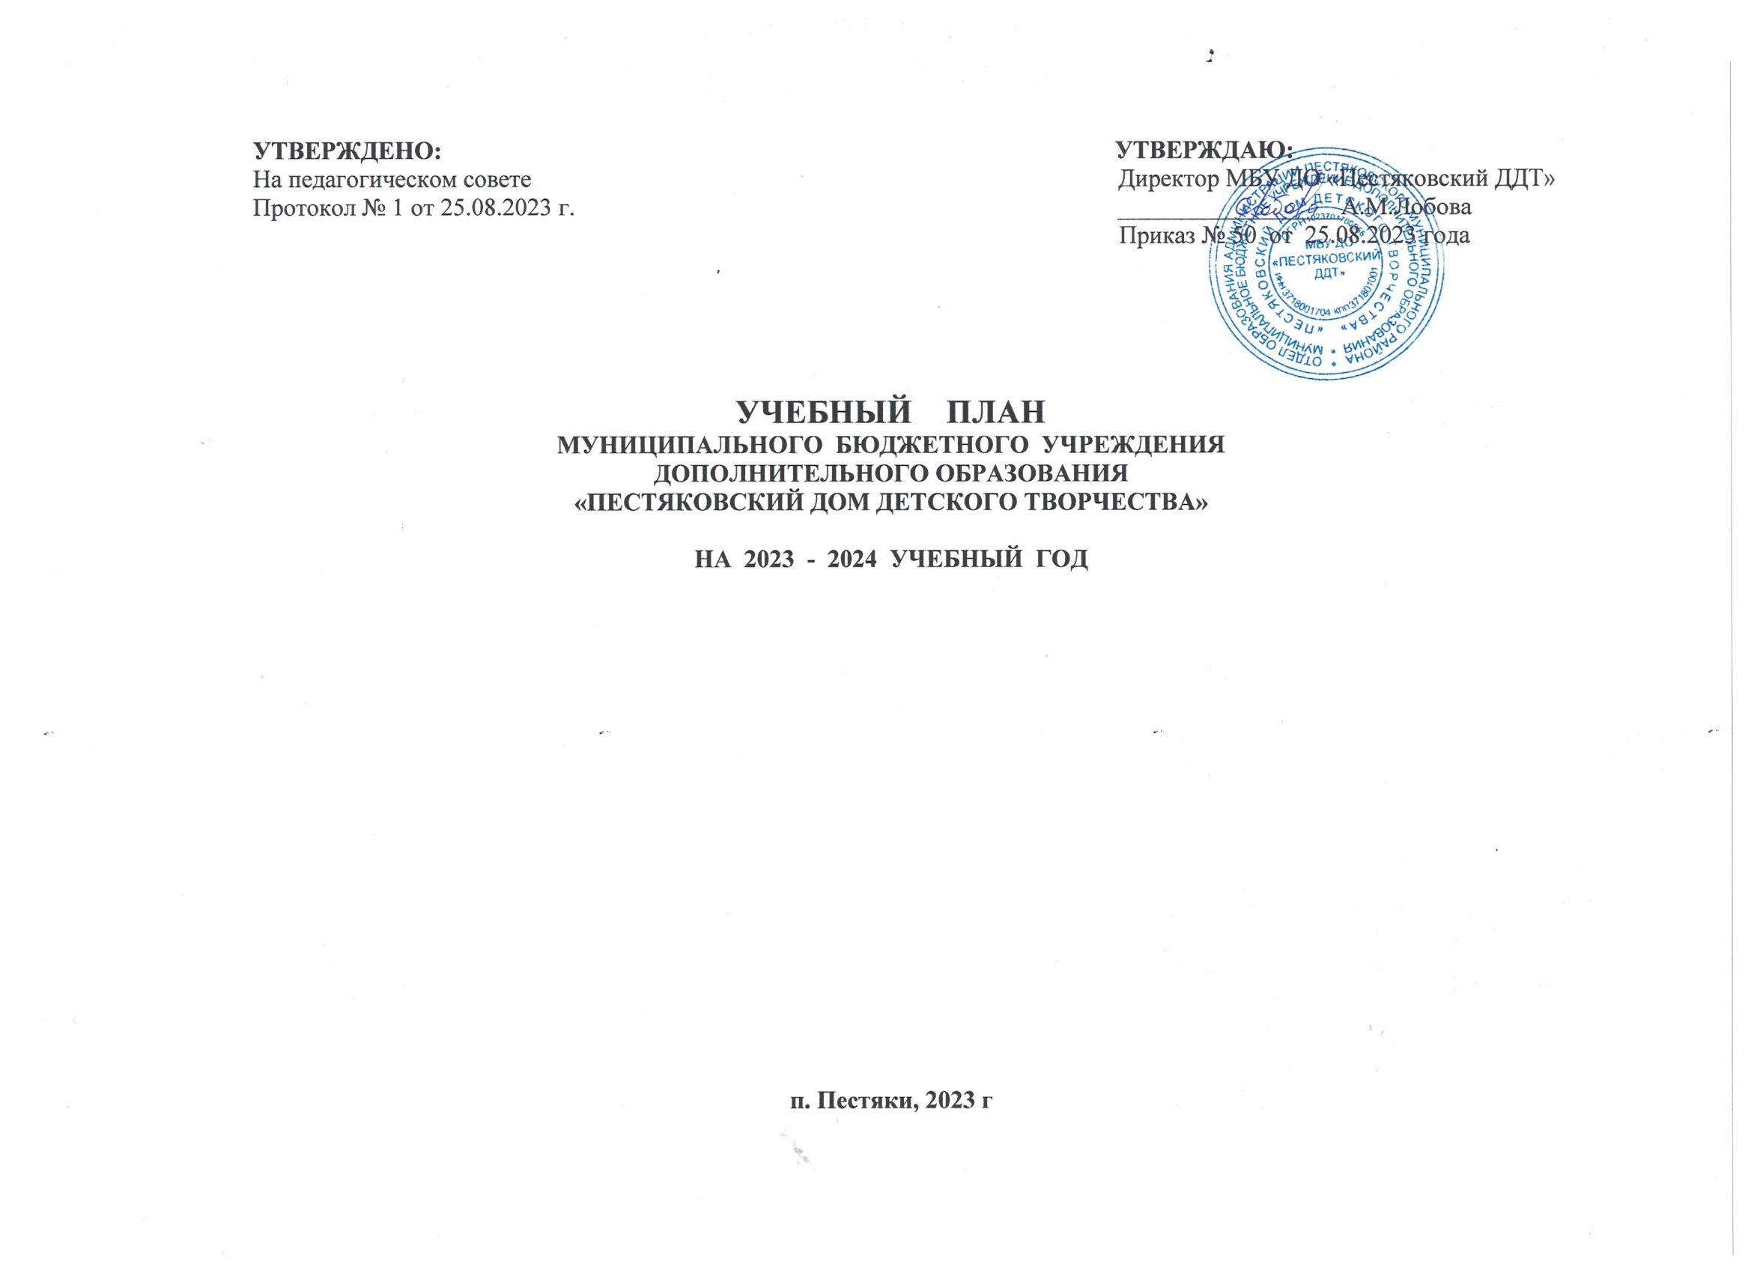

ПОЯСНИТЕЛЬНАЯ ЗАПИСКА.

Учебный план муниципального бюджетного учреждения дополнительного образования «Пестяковский Дом детского творчества» (далее - Дом детского творчества) на 2023-2024 учебный год составлен в соответствии с Федеральным Законом «Об образовании в Российской Федерации», календарным учебным графиком, Постановлением Главного государственного санитарного врача РФ от 28.09.2020 года «Об утверждении СанПиН 2.4.3648-20 «Санитарно-эпидемиологические требования к организации воспитания и обучения, отдыха и оздоровления детей и молодежи», дополнительными общеобразовательными общеразвивающими программами.
Учреждение организует образовательный процесс в соответствии с учебными планами в объединениях по интересам, сформированных в группы обучающихся одного возраста или разных возрастных категорий (разновозрастные группы), являющиеся основным составом объединения (студии, секции, кружки, театры, коллективы и другие) (далее – объединения), а также индивидуально.
Занятия в объединениях проводятся по Программам 4-х направленностей:
- технической
- художественной
- социально-гуманитарной
- физкультурно-спортивной

Начало занятий в Доме детского творчества начинается с 04 сентября 2023 г., продолжительность учебного года не менее 36 учебных недель.
Учебный план Дома детского творчества составлен с учётом следующих критериев:
- мобильность в образовательном процессе;
- учёт преемственности ступеней развития личности;
- возможность самоопределения личности обучающихся;
- работа в рамках внеурочной деятельности по дополнительным общеобразовательным общеразвивающим программам;
- для обучающихся с ограниченными возможностями здоровья, детей-инвалидов, инвалидов Учреждение организует образовательный процесс по Программам с учетом особенностей психофизического развития указанных категорий обучающихся.
Учебный план составлен из учебных планов коллективов Дома детского творчества.
Каждый коллектив имеет свою дополнительную общеобразовательную общеразвивающую программу. Срок реализации дополнительных общеразвивающих программ от 1 года до 5 лет.
I год обучения по дополнительной общеобразовательной общеразвивающей программе предполагает формирование общекультурного стартового уровня у обучающихся. Общекультурный базовый уровень образования, от 2 до 4 лет обучения по дополнительной общеобразовательной общеразвивающей программе, предполагает развитие интересов, социального самоопределения личности обучающегося.
Индивидуальные занятия проводятся с детьми, имеющими ограниченные возможности здоровья и детьми-инвалидами (не более 2 часов в неделю).
Режим занятий, количество групп, индивидуальных часов, общее количество часов учебных дисциплин, виды учебных занятий, формы контроля учебной деятельности соотнесены со специализацией обучающихся и подробно расписаны в дополнительных общеобразовательных общеразвивающих программах коллективов и объединений.

Направление деятельности объединения | Название дополнительной общеобразовательной  общеразвивающей  программы | Количество групп по годам обучения |  |  |  |  |  |  |  | Учебная нагрузка в неделю |  |  |  |  |  |  |  |  | Кол-во учебных недель | Количество учебных часов в год по программе
 |  | 1 г/о |  | 2  г/о |  | 3 г/о | 4 г/о |  | 5 г/о | 1 г/о |  | 2 г/о |  | 3 г/о | 4 г/о |  | 5 г/о |  |  | 1 г/о | 2 г/о | 3 г/о | 4 г/о | 5 г/о
Художественная направленность

Прикладное творчество | «Декоративная вышивка» |  | 1 | - |  | - | - |  | - | 1х2х40 |  | - |  | - | - |  | - |  | 36 | 72 | - | - | - | -
Художественное творчество | Хореографический коллектив «Оберег» |  | - | - |  | 1 |  | 1 | - | - |  | - |  | 2х2х45 | 2х2х45 |  | - |  | 36 | - | - | 144 | 144 | -
Прикладное творчество | «Вязание крючком»-ПФДОД |  | - | 1 |  | - |  | - | - | - |  | 1х2х45 |  | - | - |  | - |  | 36 | - | 72 | - | - | -
Театр | Театральная студия «Лицедеи»- ПФДОД |  | 1 | 1 |  | 2 | - |  | - | 2х1х45 |  | 2х1х45 |  | 2х1х45  2х1х45 | - |  | - |  | 36 | 72 | 72 | 72  72 | - | -
Театр | Театральная студия «Теремок» |  | - | 2 |  | - | - |  | - |  |  | 2х1х30  2х1х30 |  | - | - |  | - |  | 36 | - | 72  72 | - | - | -
Прикладное творчество | «Умелые руки» |  | 1 | - |  | - | - |  | - | 1х2х45 |  | - |  | - | - |  | - |  | 36 | 72 | - | - | - | -
Прикладное творчество | «Тестопластика»-ПФДОД |  |  | 2 |  | 1 | - |  | - | - |  | 2х1х30  2х1х30 |  | 1х1х40 | - |  | - |  | 36 |  | 72  72 | 36 | - | -
Прикладное творчество | «Мягкая игрушка»-ПФДОД |  | 1 | 1 |  | - | - |  | - | 1х1х45 |  | 1х2х40 |  | - | - |  | - |  | 36 | 36 | 72 | - | - | -
Художественное творчество | «Акварелька»-ПФДОД |  | 1 | 1 |  | 1 | - |  | - | 1х2х40 |  | 1х2х40 |  | 1х2х40 | - |  | - |  | 36 | 72 | 72 | 72 | - | -
Художественное творчество | Хореографический коллектив «Ладушки»-ПФДОД |  | - | 2 |  | - | - |  | - |  |  | 2х1х30  2х1х30 |  | - | - |  | - |  | 36 | - | 72  72 | - | - | -
Художественное творчество | Хореографический коллектив «Детвора»-ПФДОД |  | 1 | 1 |  | - | - |  | - | 2х1х45 |  | 2х1х45 |  | - | - |  | - |  | 36 | 72 | 72 | - | - | -
Физкультурно-спортивная направленность
Спорт | Фитнес-аэробика |  |  | 1 |  |  |  |  |  |  |  | 1Х2х45 |  |  |  |  |  |  | 36 |  | 72
Социально-гуманитарная направленность
Волонтерский отряд | «Луч тепла»-ПФДОД |  |  | 1 |  | 1 | - |  | - | - |  | 1х2х45 |  | 1х2х45 | - |  | - |  | 36 | - | 72 | 72 | - | -
Развитие речи | «Логоритмика» |  |  | 1 |  | - | - |  | - |  |  | 2х1х30 |  | - | - |  | - |  | 36 |  | 72 | - | - | -
Техническая направленность
Начальное моделирование | «Робототехника»-ПФДОД |  | 1 | 2 |  | - | - |  | - | 1х2х40 |  | 1х2х40 |  | - | - |  | - |  | 36 | 72 | 72 | - | - | -
Информационные технологии | «Основы компьютерной грамотности» |  | 1 | 2 |  | - | - |  | - | 2х1х40 |  | 1х2х40  1х2х40 |  | - | - |  | - |  | 36 | 72 | 72  72 | - | - | -
Информационные технологии | «Занимательный компьютер» |  | 1 | - |  |  | - |  | - | 1х2х40 |  | - |  | - | - |  | - |  | 36 | 72 | - | - | - | -
Начальное моделирование | «Бумагопластика» |  | 1 | 1 |  | - | - |  | - | 1х1х45 |  | 1х1х45 |  | - | - |  | - |  | 36 | 36 | 36 | - | - | -

